Әдістемелік құрал

**«Бастауыш сынып оқушыларының шығармашылық қабілеттерін дамытудың жолдары»**

Құрастырған: бастауыш сынып мұғалімі Ахметова .А.С.

**Кiрiспе**

Шығармашылық қабілет әр баланың табиғатында әуел баста салынған. Мұғалімнің міндеті - оқушыға оның бойында жасырынып жатқан мүмкіндікті ашып көрсету.ондай мүмкіндікті бастауыш сынып мұғалімі естен шығармауы керек. Сондықтан мен бала мектеп табалдырығын аттаған күннен бастап осы мүмкіндікті пайдаландым.  
Қазіргі заман мектебінің стратегиялық дамуын негізге алуда жас ұрпақтың жедел дамып келе жатқан ортада өмiр сүруге қабiлеттi , өзiн-өзi дамытуға, өз ойын еркiн айта бiлуге, өз қалаулары мен қоғам талабына сай, өзiн көрсете бiлетiн жоғары бiлiмдi, ұлттық тiлдi, тарихты жетiк меңгерген отандық және әлемдiк мәдениетi бойына қалыптасқан, бәсекеге қабiлеттi, шығармашылығы дамыған жеке тұлғаны қалыптастыру деп белгіленген.

Білім алушылардың тұлғалық ерекшеліктерін ескере отырып, олардың ойларын еркін және дәлелді түрде ауызша да, жазбаша да сауатты жеткізе білуін жетілдіру сабақтарды да сабақтан тыс уақытты да тиімді ,түрлендіріп отыру мақсатымен ұйымдастыру қажет.

**Оқу - әдістемелік құралдың мақсаты:**

Оқу-әдістемелік құралында қазақ тілін үйретуде мына талаптарды орындау бағыт-бағдары сипатталған:

* дұрыс, түсініп және мәнерлеп оқу, жазу дағдыларын қалыптастыру;
* тілдік қарапайым түсінік, орфографиялық, пунктуациялық біліктілік қалыптастыру;
* тілдік материалдар негізінде теориялық білім беру арқылы оқушылардың теориялық ойлауы мен тілін дамыту;
* оқушылардың сауатты, көркем жазу дағдыларын жетілдіру;
* өздігінен мәтін құру, өз ойларын ауызша және жазбаша еркін жеткізе білу дағдыларын жетілдіру;
* оқушының бойында адами құндылықтарды: қайырымдылықты, сүйіспеншілікті, елжандылықты, имандылықты дамыту;
* қоршаған ортамен ізгі қарым- қатынас жасауға тәрбиелеу.

Құрал мазмұнындағы ұсынылған тапсырмаларын орындау барысында:

- әр оқушы өздігінен жұмыс істеуге дағдыланады;

- оқушының жеке қабілеті айқындалады;

- іштей талпынады.

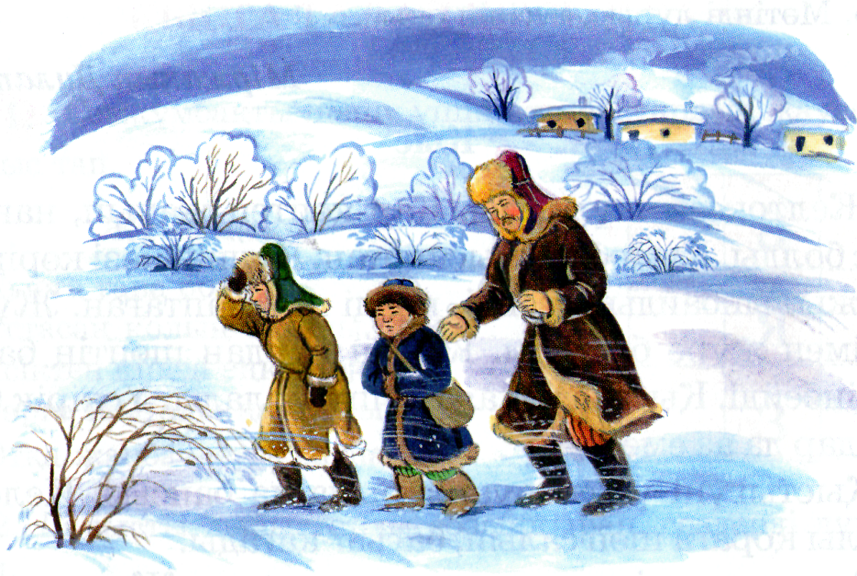**Сурет бойынша әңгіме құрастыру.**

***Тірек сөздер:*** *боран, әкесі мен балалары, мектеп.*

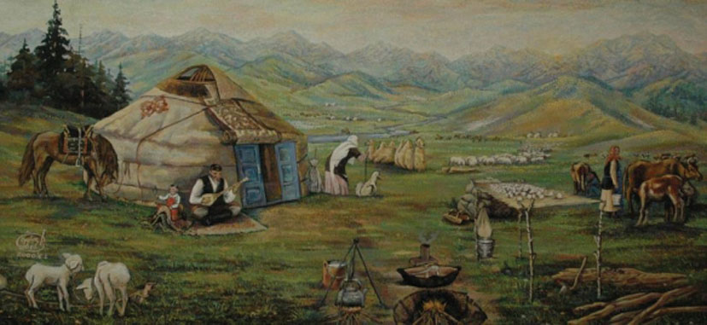**Сурет бойынша әңгімелеу.**

**Сұрақтар:**

- Сенің ойыңша мына сурет қашан салынған?  
- Суретші қандай көңіл күйде болған?

**Сурет бойынша ертегі құрастыру.**

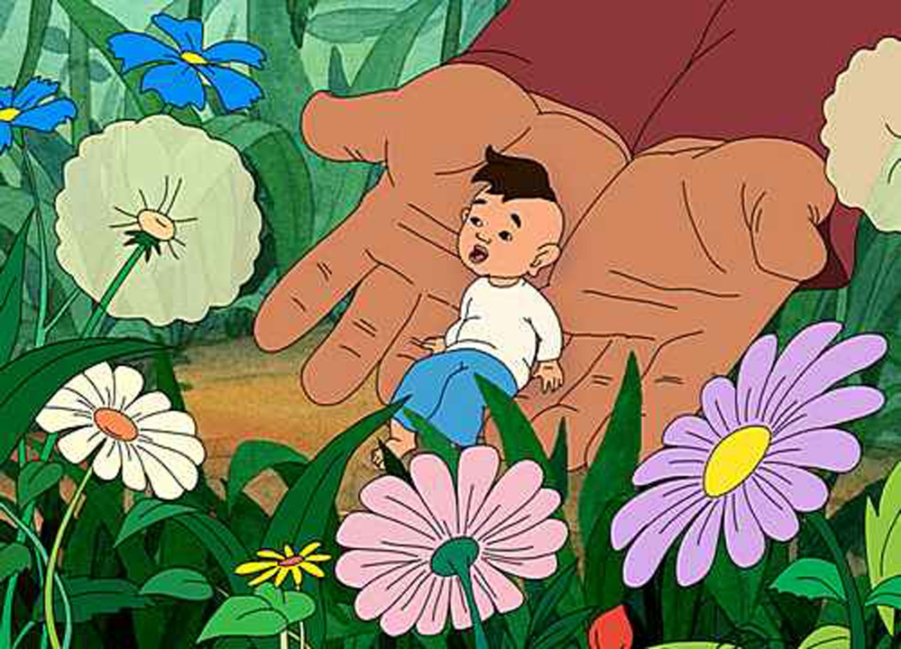

**Сурет бойынша мақал-мәтел жазу.**

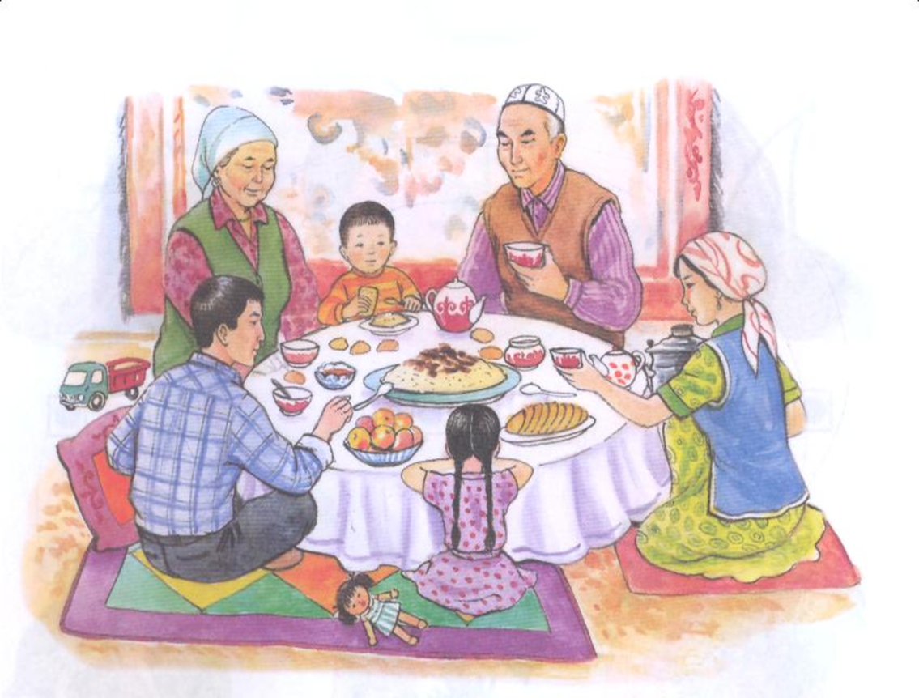

|  |
| --- |
|  |
|  |
|  |
|  |
|  |
|  |
|  |

**Ұйқасын тап.**

Маса.

Ұзын сирақ,сары м..а, (маса)

Адамға, малға ж.....а (жармаса)

Мазаны алды ы.....п, (ызыңдап)

Шыққан жері т......п. (тызылдап)

Ақылды бала.

Ойыншықтар көп м...е. (менде)

Бүлдірмеймін, б.......н.(бұзбаймын)

Әкем үйден к......е,(кеткенде)

Кітаптарды с.......н.(сызбаймын)

Қоңырау.

Аралап елді біз

Жаз бойы д......қ.(демалдық)

Күлімдеп келді күз,

Мектепке о.....қ.(оралдық)

Апорт.

Апорт деген алманың

Таттың ба сен бал д...н?(дәмін)

Апорт деген тәтті алма,

Ол өседі б......а.(бақтарда)

Телефон.

Әй,телефон, телефон,

Анам келіп б....а,(бұраса)

Кім керегін с....а,(сұраса)

Тез шақырып к.....ң,(келесің)

Айтқанына к.....ң.(көнесің)

Әдептілік.

Біз әдепті ...........,(баламыз)

Айтқан тілді ...............(аламыз)

Үлкендерге жол .............,(беріп)

Біз ақылды .............(боламыз)

**Ұйқасын тап(жұмбақтар)**

Өзiнше ноян,

Қорқақ кiм?..   (Қоян)

Үкiсi бар қарыс,

Бунағы көп…   (Қамыс)

Тұмсығымен шымшып,

Құрт тередi…  (Шымшық)

Бата алмас түлкi,

Үстi тiкен…  (Кiрпi)

Тастан тасқа секiрiп,

Жем тередi…  (Кекiлiк)

Көз алмай күнге алыс,

Қарайды…   (Күнбағыс)

Маңайын түгел көрiп,

Биiктен қарайды…   (Керiк)

Түнде үйге ерек нұр,

Шашып тұрды…   (Электр)

Құйрығы он қарыс,

Бұл айбатты…   (Жолбарыс)

Тауда жүрген тарғыл аң,

Ол қайратты…   (Қабылан)

Кезiп жүрген шаңдақты,

Көрдiм жаңа…    (Қаңбақты)

Жүндi жайып өрнектеп,

Шиге орап тептiк төпелеп.

Сосын аштық көрмек боп,

Дап-дайын тамаша…   (Текемет)

Өңешi кең таңдайын,

Дөнге тосты…  (Комбайн)

Төменге қарамай,

Көкке өрлер…  (Қарағай)

Алмастан тыным,

Шабады…  (Құлын)

Жағасында бұлақ

Жайылып жүр…  (Лақ)

Уылжыған албырт,

Дәмi ғажап…  (Алмұрт)

Шабақ аңдып жағада,

Шарқ ұрады…  (Шағала)

Сылдыр қағып,

Таудан құлап.

Жатыр ағып,

Мөлдiр…  (Бұлақ)

Аппақ доп тауып,

Шақырды ақ…  (Тауық)

Қалғиған қос құлақты,

Теңбiл түрi көрiктi,

Мекен жерi бұлақты,

Бiлемiсiң…  (Елiктi)

Бақта өскен сәнi бар,

Гүлi майда көрiктi.

Жемiсi бар дәмi бал,

Жақсы көрем…  (Өрiктi)

Дамыл таппай бiр мезет,

Жортумен жүр сүр…  (Көжек)

Көкте жарқылдап найзадай,

От шашты шатынап…  (Найзағай)

Күн жылынды көктем кеп,

Жонның бәрi…   (Көкпеңбек)

Жайқалып биыл шығыпты,

Тiгiп ем былтыр…  (Шыбықты)

Тор тоқып бермекшi,

Өзi ескен жiбiмен

Әлде кiмге…  (Өрмекшi)

Айбат шегер алыстан,

Аң патшасы…  (Арыстан)

Бәрi бiрдей жұмысқа,

Шығатын кiм?..   (Құмырсқа)

Жүгiретiн қуанып,

Бала бiткен андыздап,

Қандай тәттi…  (Балмұздақ)

Дертке дауа шипалы,

Витаминдi күш – қуат.

Дәрмен құртпай жүйкенi,

Ауылға бар, iш…  (Шұбат)

Үнi ғажап,

Дүлдүл,

Бақта сайрар…  (Бұлбұл)

Орыннан-орынға ауысқан,

Ұшқалақ қарала…  (Сауысқан)

Есек құлақ,

Ол не?  (Құрақ

**Әңгімені толықтыр.**

**Мақтаншақ бақа**

Мақтаншақ бақа 2-сыныпта ….... Достарының барлығы оның ерекше ......... екенін бұрыннан білетін. Бірақ бүгінгі ......... есте қаларлық болды. Әдебиеттік оқу сабағынан кейін ........ оқу қарқынын тексеретінін айтты. Жапалақ мұғалім екінші жарты жылдықта 55-60 сөз оқи алуымыз керек екенін айтты. Барлық .......... кітаптарын ақтарып дайындала бастады. Тек қана ............ бақа осы кезге дейін, көптеген кітаптар оқығанын, ол үшін 60 сөз оқу қиынға соқпайтынын ...... Мақтаншақ бақаның ойынша..........болу үшін, теледидар қарасаң да жеткілікті, кітап оқып ....... өткізгеннен не пайда.  
Жапалақ мұғалім барлық оқушылардың оқу қарқынын тексеріп, жақсы жетістік ........... атап өтті. Минутына 144 сөз оқыған аққу, 110 сөз оқитын қарлығаш және 89 сөз оқитын құмырсқа ....... орындарды иеленді. Барлық оқушылар оларға .............. қарады. Мақтаншақ бақа «Мен неткен ақылдымын, бәрібір соңынан санағанда бірінші орын менікі»-деп мақтанды.

***Қалып қойған сөздер***: оқиды, мақтаншақ, қылығы,оқушылар,мақтаншақ,айтты,білімді, уақыт,көрсеткендерін, алғашқы,қызыға.

**Алтын балық.**

Ботагөз әрқашан сабаққа ерекше ............. келеді.Өзі үнемі терең ой құшағында жүреді. Ұстазының әр сөзін байыппен, ерекше .............. тыңдап,іштей қайталап отырады. Бүгін мұғалім ерекше ..............берді. Оқушыларға «Алтын балық» ертегісін оқып беріп: « Егер сендер алтын балықты ұстап алсаңдар қандай .......... тілер едіңдер,ойларыңдағы армандарыңды ........... жазыңдар»-деді. Бүлдіршіндер өз арман,тілектерін қуана күбірлесіп жаза бастады. Аздаған үзілістен соң ............ жазба жұмыстарын оқып берді. Ержасын маған машина керек десе, Жансулу әдемі қуыршақ ..............деді. Жансая үлкен үй сыйласын, мен әкеммен және анаммен сол үйде бақытты өмір сүргім келеді деді. Барлық оқушылар өз .............жарыса оқып беріп жатты. Тек қана Ботагоз ............... отырды. Мұны байқаған мұғалім: «Ботагоз, сен алтын балықтан қандай тілек тіледің?»-деп сұрады. Азырақ үнсіздіктен кейін Ботагоз өз ........... оқып берді. «Егер де мен, алтын балықты ұстап алсам,ең бірінші анама .............. сұрар едім. Анам ауырып қалса, мен қатты уайымдаймын. Содан кейін әкеме,сүйікті тәтеме де, егер де ата-анам қасымда аман-сау болса, қалғанының бәрі болады»-деді.   Мұғалім  ............. Ботагозге үлкен сүйіспеншілікпен таңырқай қарады, сыныптастары да үлкен ойға батып кетті.

***Қалып қойған сөздер****:*дайындықпен,ынтамен,тапсырма,тілек,қағазға,оқушылар,сұраймын,жазғандарын,үндемей,жазғанын,денсаулық,сүйкімді.

**Әңгімені жалғастыр**.

Қазына.

Хан баласына қазына береді. Өзіңе дос жи дейді.

Глобус.

Үшiншi «А» класында бiр Глобус жылап тұр. Кеше сабақтың алдында еденге құлап түсiп, ортасынан қақ бөлiнген.

– Сен неге жыладың? – деп сұрады мұғалiм.

Қамқорлық.

Назымбек екiншi кезекте оқиды. Жер тайғақ. Асыға басып, мектебiне келе жатыр. Бiрер рет аяғы тайып кетiп құлап тұрды.

Өзiмен бiрге оқитын Нақысбектi жолда кездестiрдi. Ол бiр кiшкентай баланы қолтықтап алған. Бала еңiреп жылап келедi.

Аяқталмаған ойын.

Ауылдың шетi. Қарлы төбешiкке су құйылып, сырғанақ жасалған.

Бiрнеше бала сырғанақ теуiп жүр. Олардың iшiнде ағайынды Ахметовтер де бар. Ақан мен Асан екеуi бiр шанаға отырып, төбеден төмен зымырайды. Беттерi қызара бөртiп, сырғанап ойнаудан жалығар емес. Ақан мен Асан төбе басына шықты. Шананың алдына Асан отыратын. Ол абайсызда шанадан айырылып қалды. Бос шана төмен қарай сырғанай жөнелдi. Алысқа барып бiрақ, тоқтады.

**Дидактикалық ойындар.**

«Баспалдақ»ойыны

А□А (АРА)

А□□А (АЙНА)

А□□□А (АЛАША)

А□□□□А(АСТАНА)

А□□□□□А (АРАЛАМА)

Қ□Қ(ҚАҚ)

Қ□□Қ(ҚУЫҚ)

Қ□□□Қ(ҚАСЫҚ)

Қ□□□□Қ (ҚАРМАҚ)

Қ□□□□□Қ(ҚУЫСПАҚ)

АҚ

А□□Қ(АСЫҚ)

А□□□Қ(АППАҚ)

А□□□□Қ(АҚЫМАҚ)

А□□□□□Қ (АРАМДЫҚ)

**«Мақалды тауып оқы» ойыны**

1. Туған, болмас, жердей,жер,

ел,болмас, туған,елдей. (Туған жердей жер болмас, Туған елдей ел болмас)

1. Бұлбұл,адам,-ормансыз, отансыз. ( Отансыз адам-Ормансыз бұлбұл)
2. Нәзік, адам, тастай, гүлдей, берік. (Адам тастай берік,Гүлдей нәзік)
3. Ұлсыз, жер, болмас, ел, болмас, гүлсіз. (Ел ұлсыз болмас,Жер гүлсіз болмас)
4. Бірдей, екі,кісіге, сыйласу. (Сыйласу екі кісіге бірдей)
5. Ине, саусақ, ілікпейді, бірікпей. (Саусақ бірікпей ине ілікпейді)
6. Қазына, кітап,алтын. (Кітап-алтын қазына)
7. Бала, екі, оқымаған, бала, бір, оқыса. (Оқымаған бір бала, оқыса екі бала)
8. Тұлпар мыңнан, жүзден, жүйрік. (Жүзден жүйрік, мыңнан тұлпар)
9. Жетеді, іздеген, мұратына.( Іздеген мұратына жетеді)

**Ребус шешу.**

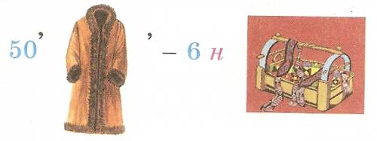

Ш:

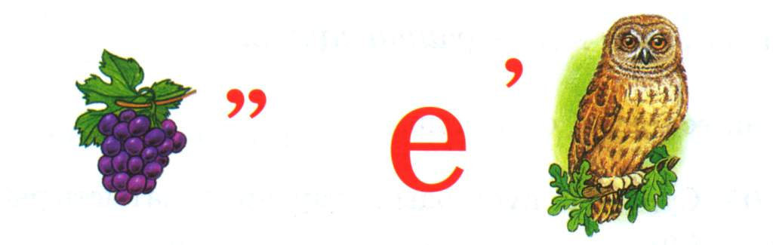

Ш:

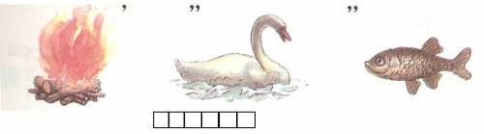

Ш:

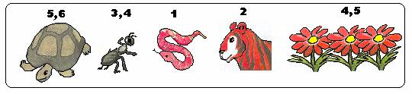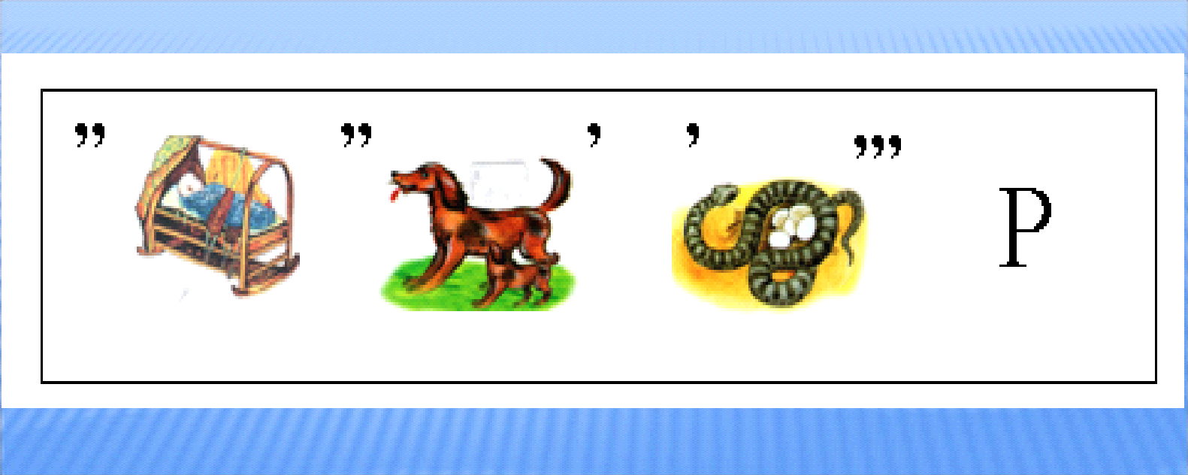

Ш:

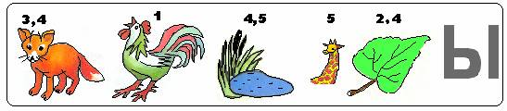

Ш:

Ш:

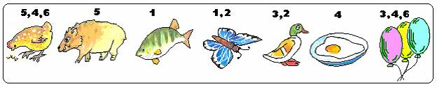

Ш:

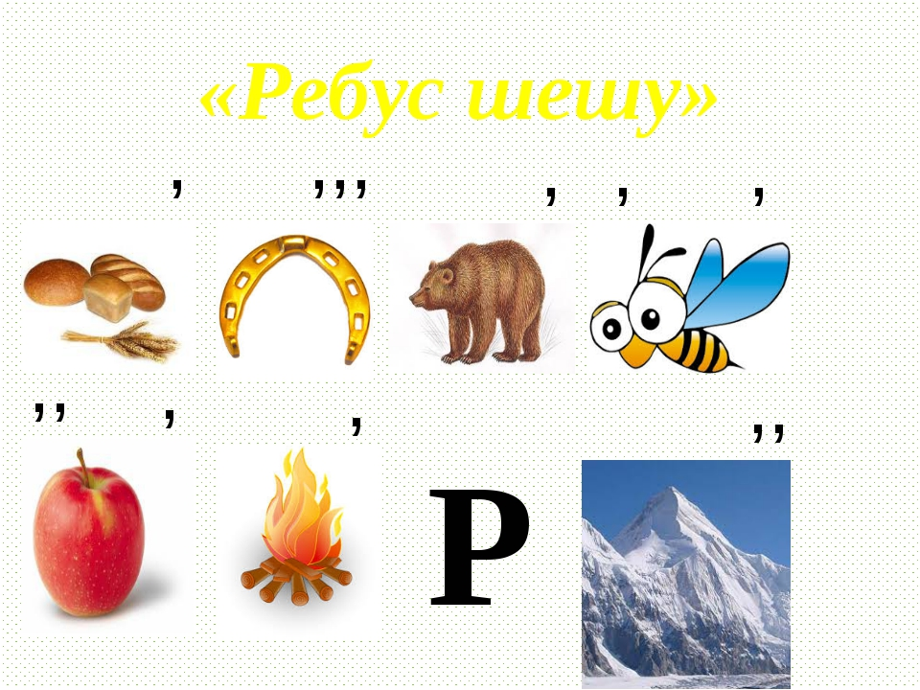

Ш:

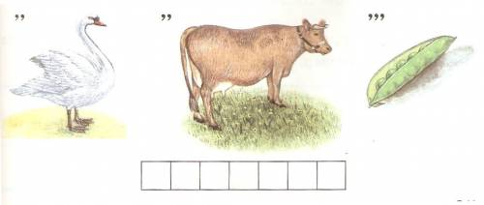

Ш:



Ш:

**Ой қозғау.**

КЗЕӨАГПРЕСЗНӨАСЙНӨЛ

Көп сөйлеген сөз арзан

СДНӨЫЗҢСОАЫЙЙ

Сөз- ойдың айнасы

ЖЛҢМАССҚЕӨСИЗЫДІНІӨЫ

Жақсының сөзі өлмейді.

НОТОТТТТАНАДЫСҚЫТ

Отан оттан да ыстық.

ЫҚУЛТТА-МСЫААТБЛТАҚЫБ

Татулық-табылмас бақыт.

**Ұйқастарды пайдаланып,**

***«Ұстазыма»* деген өлең құрастыр.**

. . . жасырып,

. . . асырып.

. . . ұстазым,

. . . ұқсағым.

**АНАГРАММА «Қ»**

1.Оқушы құралы Қ....

2. Сүт Қ.....

3. Су көлігі Қ....

4. Ай аты Қ.....

5. Ас үй құралы Қ....

6. Құс Қ....

7. Есту мүшесі Қ....

**Шығармашылық тапсырма**

**1. Берілген сөздердің ішінен солдан оңға қарай оқығанда жаңа сөз шығатын сөздерді теріп жаз.**

қыран қала Дархан

мұз бұлақ есек

қысым сүт киім

**2.Берілген сөздерге (зат есімге) бір әріп қосып мағынасы өзгерген сөз жаз.**

қала + (қ) таба + (н)

ат + (а) ел + (у)

бақа + (н) өр + (у)

**3. Сын есімді тауып жаз**

Көйлек - ..., ..., ... .

Доп - ..., ..., ... .

Кітап - ..., ..., ... ,

**4. Сөздерден мақал құрастыр**

Еңбегімен, озады, ер, тозады, езілумен, еріншек.